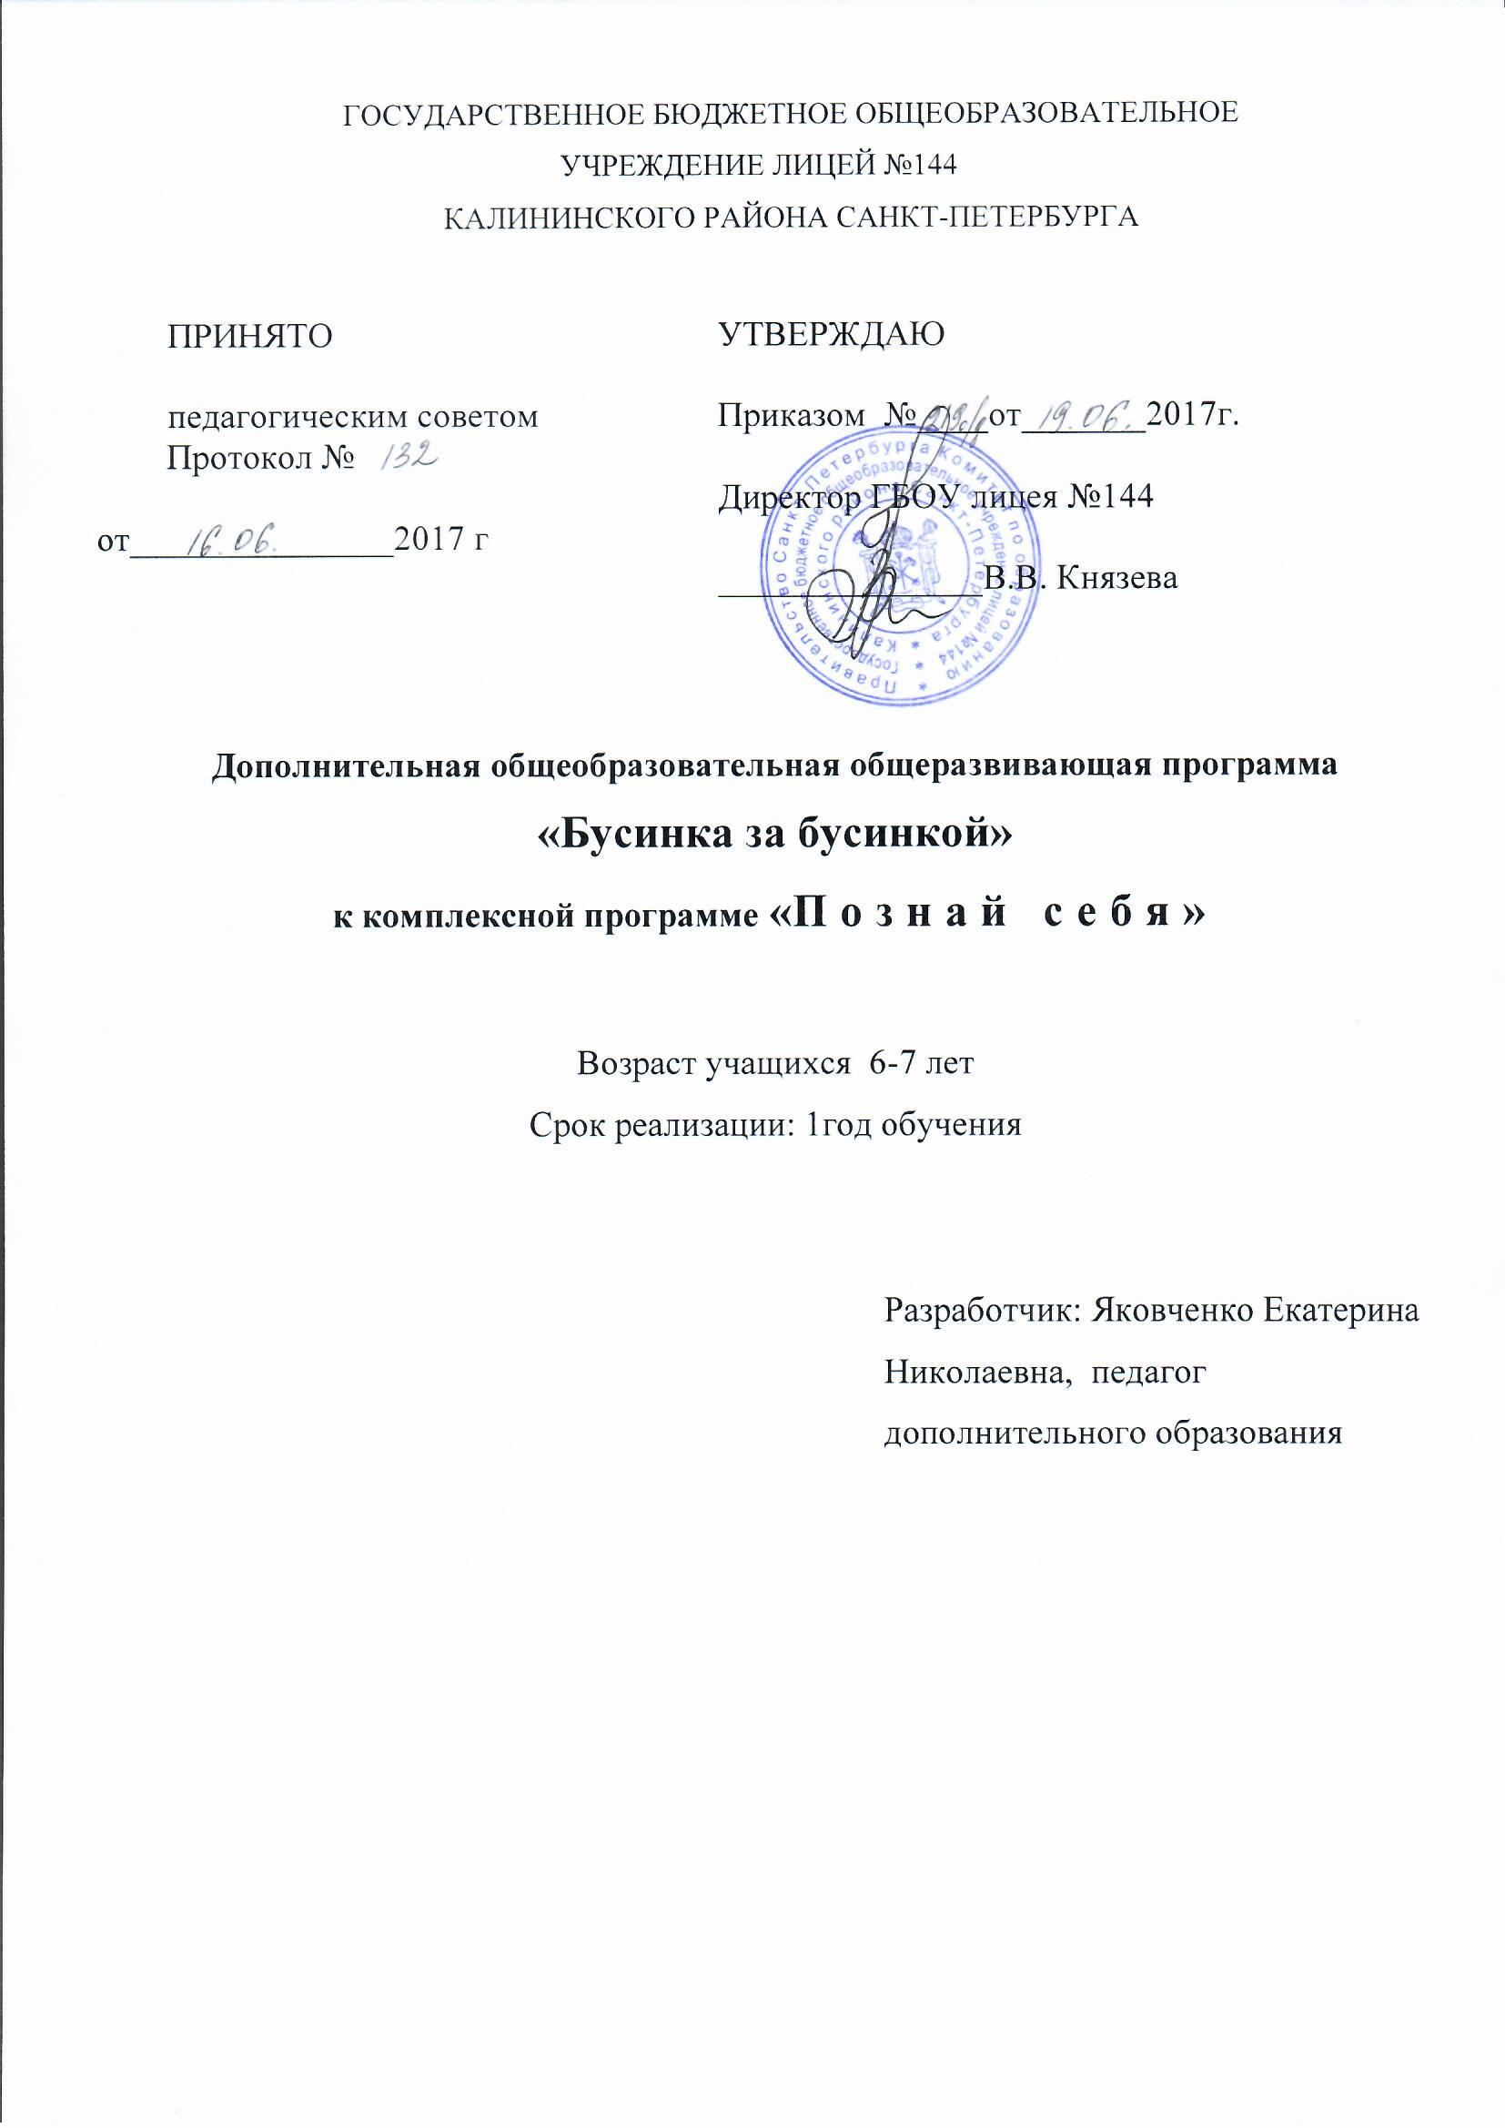

ПОЯСНИТЕЛЬНАЯ ЗАПИСКА
Ни у кого не вызывает сомнения правильность высказываний, которые звучат так: «Без прошлого нет настоящего и будущего» и «Нельзя быть Иванами, не помнящими родства». Поэтому мы должны бережно сохранять наши народные традиции, традиции народного искусства, прославлять талант и мастерство русского народа. Многие виды прикладного искусства имеют многовековые истоки и остаются популярными.
Изготовление различных украшений характерно для всех народов мира. Россия изначально использовала для этих целей жемчуг, бисер. Главная деятельность учащихся младшего школьного возраста - игра. Поэтому использование игровых приёмов, изготовление игрушек из бисера и стекляруса – удачная возможность для воспитания у детей интереса и любви к народному творчеству, бережного отношения к традициям народа, формирования интереса к истокам русской культуры. Посредством знакомства с народными образцами использования этого материала для изготовления декоративных изделий, головных уборов, бус и ожерелий, а также вышитых бисером изделий у детей развивается художественный вкус, они учатся видеть красоту и выразительность образной передачи в украшениях прошлого и настоящего.
Данная программа имеет художественную направленность и рассчитана на общекультурный уровень освоения.
Актуальность программы выражается в том, что она способствует всестороннему развитию детей:
- повышению внутренней мотивации ребенка;
- появлению уверенности в своих силах, умению находить варианты решения при изготовлении изделий из бисера;
- возникает желание добиться планируемого результата;
- приобретается навык самостоятельной работы;
- развитию тонких движений пальцев рук;
- созданию творческой атмосферы в группе учащихся на основе взаимопонимания и сотрудничества для выполнения коллективной работы;
- показу красоты и неповторимости изделий, выполненных из бисера.
Актуальность программы также заключается в том, что она устраняет дефицит двигательной активности мелкой моторики, развивает мышечное чувство, пространственную ориентировку и координацию, а ведь потребность в движении - основная потребность человека, необходимая основа его жизни и здоровья. Наш замечательный педагог В.А.Сухомлинский в своих работах указывал, что «способности детей находятся на кончиках их пальцев». Другими словами, развитие мелкой мускулатуры влечёт за собой активное умственное развитие. Именно поэтому так важно развивать мелкую моторику в дошкольном и младшем школьном возрасте.
Работа с бисером и стеклярусом формирует у учащихся культуру восприятия образцов художественного творчества, умение аккуратно выполнять работу, а также получать удовлетворение своей деятельностью, воспитывает у ребят чувство ответственности, желание доставить удовольствие не только себе, но и своим близким.
Программа составлена с учетом индивидуальных особенностей детей 1-х классов, уровня их развития.
Дети постепенно овладевают различными приёмами работы, что влияет на приобретение ими уверенности в своих силах, они постепенно получают возможность учиться друг у друга, приобретают навыки взаимопомощи и общения. Постепенно учащиеся смогут научиться советовать друг другу в плане подбора цвета, формы бусинок, обмениваться идеями и мнениями, что является содержательным основанием полноценного общения.
Таким образом, дополнительная образовательная программа "Бусинка за бусинкой”, являясь прикладной, носит практико-ориентированный характер и направлена на овладение обучающимися основных приёмов бисероплетения. Создаёт благоприятные условия для интеллектуального и духовного воспитания личности ребенка, социально-культурного и профессионального самоопределения, развития познавательной активности и творческой самореализации обучающихся.
Адресат программы: программа рассчитана на ребят 6-7 лет. В объединение принимаются учащиеся вне зависимости от пола.
По данной программе может заниматься любой ребенок, независимо от природных задатков и навыков. Базовые знания и специальные навыки в данной области не требуются.
Объем и срок реализации программы: 36 учебных часов, 1 год реализации.
Цель и задачи программы: нравственно-эстетическое воспитание детей при обучении основам бисероплетения, активизация познавательной и творческой деятельности.
Для реализации поставленной цели необходимо решить следующие задачи:
Обучающие:
- знакомство с историей и развитием бисероплетения,
- формирование знаний по основам композиции, цветоведения и материаловедения,
- освоение техники бисероплетения.
Развивающие:
- развитие моторных навыков, образного мышления, внимания, фантазии, творческих способностей,
- формирование эстетического и художественного вкуса.
Воспитательные:
- привитие интереса к культуре своей Родины, к истокам народного творчества, трудолюбия, аккуратности, усидчивости, терпения,
- воспитание умения довести начатое дело до конца, качества взаимопомощи при выполнении работы, экономичного отношения к используемым материалам, привитие основ культуры труда.
Условия реализации программы
Количество обучающихся в группах: не менее 15 чел.
Условия приема
В объединение осуществляется прием учащихся 1класса лицея и всех учеников других учебных заведений Калининского района по желанию и по заявлению родителей, не имеющих медицинских противопоказаний. Возможен дополнительный набор по результатам собеседования и выполнения практического задания.
Форма организации детей на занятии: групповая.
Форма проведения занятий: индивидуальное, практическое, комбинированное.
Форма проведения занятий: занятие-игра, конкурс, беседа,
На занятиях используются следующие методы:
- объяснительно-иллюстративный,
- рассказ,
- беседы,
- демонстрация, .
- викторина,
- творческая мастерская.
- практические работы репродуктивного и творческого характера,
- проблемно-поисковый
Для реализации программы «Театральные игры» требуется следующее материально-техническое обеспечение:

№ | Оборудование | Примечания
1 | учебный класс | 1
2 | проектор | 1
3 | экран | 1
4 | персональный компьютер | 1
5 | бисер | индивидуально
6 | проволока | индивидуально
7 | ножницы | индивидуально
8 | тетрадь в клетку | индивидуально
9 | цветные карандаши | индивидуально

Занятия по программе ведёт педагог дополнительного образования.

Ожидаемые результаты по окончанию освоения программы
В результате обучения учащиеся достигают

Личностные результаты:
- повышение внутренней мотивации;
- появление уверенности в своих силах;
- умение находить варианты решения при изготовлении изделий из бисера;
- умение добиваться планируемого результата;
- развитие тонких движений пальцев рук.

Метапредметные результаты:
- способностью видеть и понимать окружающий мир;
- владеть эффективным способом организации свободного времени;
- развитие интереса и любви к народному творчеству, бережного отношения к традициям народа, формирования интереса к истокам русской культуры;
- приобретается навык самостоятельной работы (сам организовывает свое рабочее место, ориентируется в схемах);
- приобретает навыки работы в группе;
- осваивает способы физического и духовного саморазвития.

Предметные результаты:
- правила техники безопасности, основы композиции и цветоведения,
- классификацию и свойства бисера,
- основные приёмы бисероплетения,
- простейшие схемы,
- последовательность изготовления изделий из бисера,
- правила ухода и хранения изделий из бисера.
- изготавливать украшения, цветы, плоские и объёмные фигурки животных из бисера на основе изученных приёмов.

Учебный план

№  п/п | Название раздела, темы | Количество часов |  |  | Формы контроля
 |  | Всего | Теория | Практика
1. | Вводное занятие | 1 | 0,5 | 0,5 | беседа, наблюдение
2. | Простые цепочки «в одну нить» | 7 | 1 | 6 | наблюдение, создание изделия
3. | Простые цепочки «в две нити | 6 | 1 | 5 | беседа, создание изделия
4. | Двусторонние браслеты | 6 | 1 | 5 | создание изделия
5. | Параллельное низание на проволоке | 6 | 1 | 5 | наблюдение, создание изделия
6. | Изготовление подарочных изделий | 5 |  | 5 | создание изделия
7. | Подготовка к выставке «Честь ОДОД» | 4 |  | 4 | создание изделия
8. | Итоговое занятие | 1 |  | 1 | игра, беседа, создание изделия
 |  | 36 | 5,5 | 30,5

Календарный учебный график
реализации дополнительной общеобразовательной общеразвивающей программы «Познай себя: бисер»
на 2017-2018 учебный год

Год обучения | Дата начала занятий | Дата окончания занятий | Количество учебных недель | Количество учебных дней | Количество учебных часов | Режим занятий
1 год | 10.09.2017 | 25.05.2018 | 36 | 36 | 36 | 1 раз в неделю по 1 академическому часу

